**Principi softverskog inženjerstva**

SPECIFIKACIJA BAZE PODATAKA

***Sistem za podučavanje (Tutor center)***

*Elektrotehnički fakultet u beogradu* | Školska 2017/2018 godina

SI3PSI

***SADRŽAJ***

**1. Uvod 3**

1.1. Rezime 3

1.2. Namena dokumenta i ciljna grupa 3

1.3. Reference 3

1.4. Otvorena pitanja 3

**2. Model podataka 4**

2.1. IE notacija 4

2.2. Šema relacione baze podataka 4

**3. Tabele 5**

3.1. Action 5

3.2. ActorRank 5

3.3. Privileges 5

3.4. Actor 5

3.5. ActorReview 6

3.6. Subject 6

3.7. Section 6

3.8. Post 6

3.9. Reply 7

3.10. PostSections 7

3.11. SectionSubscriptions 7

3.12. QAPost 7

3.13. WorkPost 8

3.14. Notification 8

3.15. PromotionRequests 8

**SPISAK IZMENA**

|  |  |  |  |
| --- | --- | --- | --- |
| **Datum** | **Verzija** | **Mesta izmene** | **Autor** |
| **06.04.2018.** | 1.0 | Osnovna verzija | Predrag Mitrović |
|  |  |  |  |
|  |  |  |  |
|  |  |  |  |
|  |  |  |  |

**1. Uvod**

1.1 Rezime

Dokument specificira bazu podataka koja će služiti za čuvanje podataka neophodnih za funkcionisanje veb sajta. Baza je modelirana tako da obezbedi fleksibilan i pouzdan način čuvanja podataka. Priložen je model baze podataka u IE notaciji, šema relacione baze podataka i opis tabela. Ovaj dokument služi kao osnova za razvoj detaljne projektne specifikacije posmatranog podsistema, za proces implementacije i proces testiranja.

1.2. Namena dokumenta i ciljna grupa

Dokument će koristiti svi članovi projektnog tima pri modelovanju različitih podsistema, pri njihovoj implementaciji i testiranju, a može se koristiti i pri pisanju uputstva za upotrebu.

1.3. Reference

1. Projektni zadatak

2. Uputstvo za predaju modela baze

3. Uputstvo za korišćenje alata ERwin Data Modeler

1.4. Otvorena pitanja

|  |  |  |
| --- | --- | --- |
| **R.BR** | **Opis** | **Rešenje** |
|  |  |  |
|  |  |  |

**2. Model podataka**

2.1. IE notacija

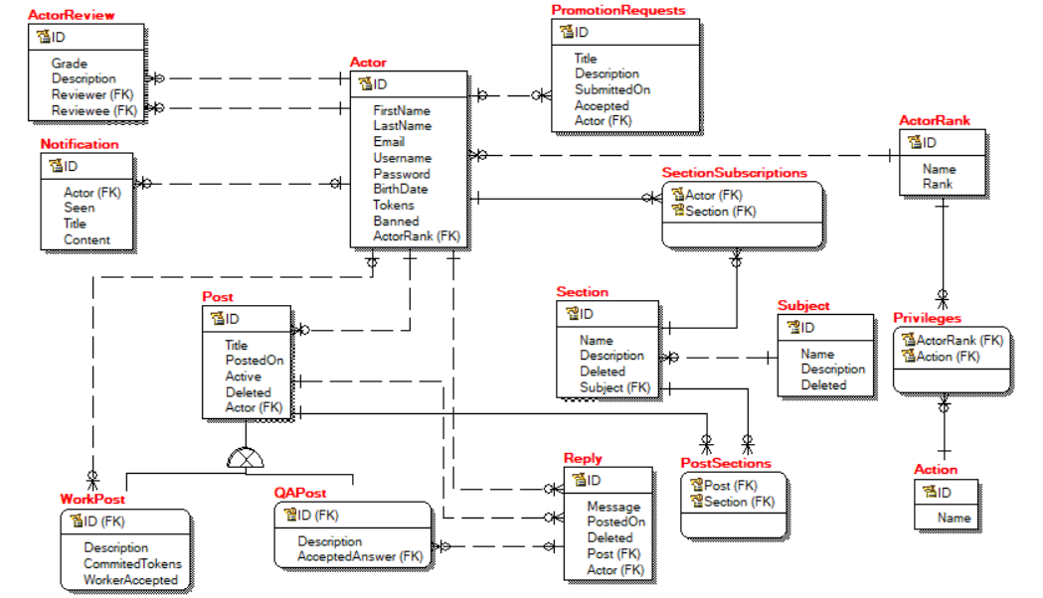

2.2. Šema relacione baze podataka

Action (ID, Name)

ActorRank (ID, Name, Rank)

Privileges (ActorRank, Action)

Actor(ID, FirstName, LastName, Email, Username, Password, BirthDate, Tokens, Banned, ActorRank)

ActorReview (ID, Grade, Description, Reviewer, Reviewee)

Subject (ID, Name, Description, Deleted)

Section (ID, Name, Description, Subject, Deleted)

Post (ID, Title, PostedOn, OriginalPoster, Active, Deleted)

Reply (ID, Message, PostedOn, Post, Actor, Deleted)

PostSections (Post, Section)

SectionSubscriptions (Actor, Section)

QAPost (ID, Description, AcceptedAnswer)

WorkPost (ID, Description, Worker, CommitedTokens, WorkerAccepted)

Notification (ID, Actor, Seen, Title, Content)

PromotionRequests (ID, Title, Description, SubmittedOn, Accepted, Actor)

**3. Tabele**

3.1. Action

Sadrži sve akcije koje su omogućene u sistemu.

|  |  |  |  |
| --- | --- | --- | --- |
| **Name** | **DataType** | **Is PK** | **Is FK** |
| ID | INT | ✔ |  |
| Name | NVARCHAR |  |  |

3.2. ActorRank

Sadrži sve rankove koje korisnici mogu da steknu. Sticanjem određenog ranka, korisnik dobija mogućnost da koristi sve funkcionalnosti koje su omogućene za dati rank.

|  |  |  |  |
| --- | --- | --- | --- |
| **Name** | **DataType** | **Is PK** | **Is FK** |
| ID | INT | ✔ |  |
| Name | NVARCHAR |  |  |
| Rank | INT |  |  |

3.3. Privileges

Sadrži informacije o tome koje akcije su dozvoljene za određeni rank.

|  |  |  |  |
| --- | --- | --- | --- |
| **Name** | **DataType** | **Is PK** | **Is FK** |
| ActorRank | INT | ✔ | ✔ |
| Action | INT | ✔ | ✔ |

3.4. Actor

Sadrži informacije o registrovanim korisnicima veb sajta. Svaki red sadrži ime, prezime, email, korisničko ime, šifru, datum rođenja, broj tokena koje korisnik poseduje, informaciju o tome da li je korisnik trenutno banovan i trenutni rank korisnika.

|  |  |  |  |
| --- | --- | --- | --- |
| **Name** | **DataType** | **Is PK** | **Is FK** |
| ID | INT | ✔ |  |
| FirstName | NVARCHAR |  |  |
| LastName | NVARCHAR |  |  |
| Email | NVARCHAR |  |  |
| Username | NVARCHAR |  |  |
| Password | NVARCHAR |  |  |
| BirthDate | DATE |  |  |
| Tokens | DECIMAL |  |  |
| Banned | BIT |  |  |
| ActorRank | INT |  | ✔ |

3.5. ActorReview

Sadrži ocene koje korisnici dobijaju od strane drugih korisnika. Svaki red sadrži ocenu, komentar korisnika koji je dao ocenu, ID ocenjivača i ID ocenjenog.

|  |  |  |  |
| --- | --- | --- | --- |
| **Name** | **DataType** | **Is PK** | **Is FK** |
| ID | INT | ✔ |  |
| Grade | INT |  |  |
| Description | NVARCHAR |  |  |
| Reviewer | INT |  | ✔ |
| Reviewee | INT |  | ✔ |

3.6. Subject

Sadrži kategorije koje postoje u sistemu.

|  |  |  |  |
| --- | --- | --- | --- |
| **Name** | **DataType** | **Is PK** | **Is FK** |
| ID | INT | ✔ |  |
| Name | NVARCHAR |  |  |
| Description | NVARCHAR |  |  |
| Deleted | BIT |  |  |

3.7. Section

Sadrži oblasti koje postoje u sistemu i za svaku oblast informaciju o tome kojoj kategoriji data oblast pripada.

|  |  |  |  |
| --- | --- | --- | --- |
| **Name** | **DataType** | **Is PK** | **Is FK** |
| ID | INT | ✔ |  |
| Name | NVARCHAR |  |  |
| Description | NVARCHAR |  |  |
| Subject | INT |  | ✔ |
| Deleted | BIT |  |  |

3.8. Post

Sadrži informacije o postovima. Svaki red sadrži naslov, datum postavljanja, ID korisnika koji je postavio post, i informaciju o tome da li je post aktivan.

|  |  |  |  |
| --- | --- | --- | --- |
| **Name** | **DataType** | **Is PK** | **Is FK** |
| ID | INT | ✔ |  |
| Title | NVARCHAR |  |  |
| PostedOn | DATE |  |  |
| OriginalPoster | INT |  | ✔ |
| Active | BIT |  |  |
| Deleted | BIT |  |  |

3.9. Reply

Sadrži odgovore na postove. Svaki red sadrži sadržaj odgovora, datum postavljanja, ID posta na koji je odgovoreno i ID korisnika koji je odgovorio.

|  |  |  |  |
| --- | --- | --- | --- |
| **Name** | **DataType** | **Is PK** | **Is FK** |
| ID | INT | ✔ |  |
| Message | NVARCHAR |  |  |
| PostedOn | DATE |  |  |
| Post | INT |  | ✔ |
| Actor | INT |  | ✔ |
| Deleted | BIT |  |  |

3.10. PostSections

Sadrži informaciju o tome kojim oblastima postovi pripadaju.

|  |  |  |  |
| --- | --- | --- | --- |
| **Name** | **DataType** | **Is PK** | **Is FK** |
| Post | INT | ✔ | ✔ |
| Section | INT | ✔ | ✔ |

3.11. SectionSubscriptions

Sadrži informaciju o tome za koje su se oblasti korisnici prijavili da dobijaju obaveštenja.

|  |  |  |  |
| --- | --- | --- | --- |
| **Name** | **DataType** | **Is PK** | **Is FK** |
| Actor | INT | ✔ | ✔ |
| Section | INT | ✔ | ✔ |

3.12. QAPost

Specijalizacija posta. Svaki red sadrži tekst pitanja za koje se traži odgovor i ID odgovora koji korisnik izabere kao rešenje problema.

|  |  |  |  |
| --- | --- | --- | --- |
| **Name** | **DataType** | **Is PK** | **Is FK** |
| ID | INT | ✔ | ✔ |
| Description | NVARCHAR |  |  |
| AcceptedAnswer | INT |  | ✔ |

3.13. WorkPost

Specijalizacija posta. Ovim tipom posta korisnik traži od predavača da neko od njih uradi određeni posao, a zauzvrat tutor dobija određenu količinu tokena. Svaki red sadrži tekst koji opisuje problem koji korisnik želi da reši, ID predavača koji je zaključao post, količinu tokena koje je korisnik postavio kao nagradu i informaciju o tome da li je predavač preuzeo zadatak na sebe.

|  |  |  |  |
| --- | --- | --- | --- |
| **Name** | **DataType** | **Is PK** | **Is FK** |
| ID | INT | ✔ | ✔ |
| Description | NVARCHAR |  |  |
| Worker | INT |  | ✔ |
| CommitedTokens | DECIMAL |  |  |
| WorkerAccepted | BIT |  |  |

3.14. Notification

Sadrži notifikacije za korisnike. Svaki red sadrži ID korisnika kome je namenjena notifikacija, informaciju o tome da li je korisnik video notifikaciju, naslov notifikacije i sadržaj notifikacije.

|  |  |  |  |
| --- | --- | --- | --- |
| **Name** | **DataType** | **Is PK** | **Is FK** |
| ID | INT | ✔ |  |
| Actor | INT |  | ✔ |
| Seen | BIT |  |  |
| Title | NVARCHAR |  |  |
| Content | NVARCHAR |  |  |

3.15. PromotionRequests

Sadrži informacije o zahtevima za unapređenje. Svaki red sadrži naslov, poruku, datum postavljanja zahteva, informaciju o tome da li je zahtev prihvaćen i ID korisnika koji je zatražio unapređenje.

|  |  |  |  |
| --- | --- | --- | --- |
| **Name** | **DataType** | **Is PK** | **Is FK** |
| ID | INT | ✔ |  |
| Title | NVARCHAR |  |  |
| Description | NVARCHAR |  |  |
| SubmittedOn | DATE |  |  |
| Accepted | BIT |  |  |
| Actor | INT |  | ✔ |